PHỤ LỤC 1
MẪU KHUNG BẢN ĐỒ HÀNH CHÍNH TOÀN QUỐC TỶ LỆ 1:1 000 000
(Kèm theo Thông tư số 47/2014/TT-BTNMT ngày 22 tháng 8 năm 2014 của Bộ Tài Nguyên và Môi trường)
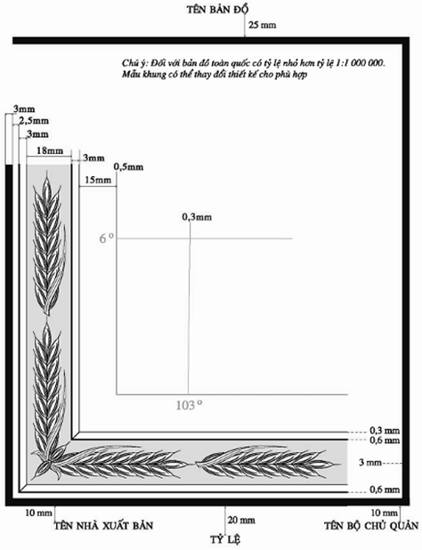

PHỤ LỤC 2
MẪU KÝ HIỆU BẢN ĐỒ HÀNH CHÍNH TOÀN QUỐC TỶ LỆ 1:1 000 000
(Kèm theo Thông tư số 47/2014/TT-BTNMT ngày 22 tháng 8 năm 2014 của Bộ Tài Nguyên và Môi trường)
TT | TÊN KÝ HIỆU | KÝ HIỆU
 | DÂN CƯ
1 | Điểm dân cư có số dân từ 1.500.000 người trở lên
2 | Điểm dân cư có số dân từ 500.000 người trở lên đến dưới 1.500.000 người | 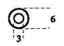
3 | Điểm dân cư có số dân từ 250.000 người trở lên đến dưới 500.000 người | 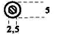
4 | Điểm dân cư có số dân từ 100.000 người trở lên đến dưới 250.000 người
5 | Điểm dân cư có số dân từ 50.000 người trở lên đến dưới 100.000 người
6 | Điểm dân cư có số dân dưới 50.000 người
 | KINH TẾ - XÃ HỘI
8 | Di tích lịch sử - văn hóa | 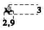
9 | Danh lam thắng cảnh
10 | Bãi tắm
 | GIAO THÔNG VÀ CÁC ĐỐI TƯỢNG LIÊN QUAN
11 | Đường sắt, ga
12 | Đường quốc lộ, tên đường
13 | Đường tỉnh
14 | Đường huyện
15 | Đường khác
16 | Đường biển | 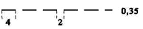
17 | Cầu; Đèo
18 | Cảng quốc tế | 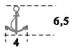
19 | Cảng nội địa | 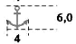
20 | Sân bay quốc tế
21 | Sân bay nội địa | 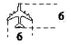
 | BIÊN GIỚI QUỐC GIA VÀ ĐỊA GIỚI HÀNH CHÍNH
22 | Đường biên giới quốc gia trên đất liền
23 | Đường cơ sở
24 | Đường địa giới tỉnh xác định | 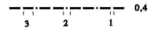
25 | Đường địa giới tỉnh chưa xác định
26 | Trung tâm hành chính thành phố, tỉnh
 | THỦY VĂN
27 | Biển, sông, hồ:  a. Đường bờ nước  b. Sông có nước chảy thường xuyên  c. Sông có nước chảy theo mùa | 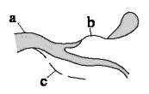
28 | Đảo; san hô
29 | Cát ướt
 | ĐỊA HÌNH
30 | Đầm lầy | 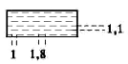
31 | Cát khô

PHỤ LỤC 3
MẪU CHỮ BẢN ĐỒ HÀNH CHÍNH TOÀN QUỐC TỶ LỆ 1:1 000 000
(Kèm theo Thông tư số 47/2014/TT-BTNMT ngày 22 tháng 8 năm 2014 của Bộ Tài Nguyên và Môi trường)
TT | NỘI DUNG | MẪU CHỮ | KIỂU CHỮ | CỠ CHỮ (mm)
1 | Tên bản đồ |  | VnClarendonH | 43
2 | Tỷ lệ bản đồ |  | VntimeHB | 30
3 | Tiêu đề giải thích khung nam: Tên cơ quan chủ quản, cơ quan thực hiện |  | VnExoticH | 6
4 | Nội dung giải thích khung nam: Thông tin tài liệu; thông tin thành lập, xuất bản |  | Vntime | 3,5
5 | Số kinh vĩ độ |  | Vntime | 4
6 | Chí tuyến Bắc |  | VnariaIi | 3,5
7 | Chữ “Chú giải” |  | VnarialHB | 8
8 | Chữ trong bảng chú giải |  | Vnarial | 3
9 | Tên biển |  | VntimeHBi | 28
10 | Tên vịnh |  | VntimeHBi | 3 – 17
11 | Tên vịnh nhỏ, vụng |  | VntimeBi | 2,5 - 4
12 | Tên eo biển, |  | VntimeBi | 2 - 4
13 | Tên sông, hồ, đầm lớn |  | VntimeHBi | 2,5 - 6
14 | Tên sông, suối, hồ, đầm, kênh... nhỏ |  | VntimeBi | 2 - 4
15 | Tên quần đảo lớn |  | VnariaIHBi | 2,5 - 11
16 | Tên quần đảo nhỏ |  | VnariaIHi | 2,5 - 3
17 | Tên đảo lớn |  | VnariaIHi | 2,5 - 6
18 | Tên đảo nhỏ, mũi đất |  | VnariaIi | 2,5 - 6
19 | Tên đường biển biển |  | VnariaIi | 3
20 | Điểm độ sâu |  | VnariaIi | 3
21 | Số đường quốc lộ |  | Vnarial | 2 - 3
22 | Tên thủ đô |  | VnClarendon | 6 - 6,86
23 | Tên thành phố trực thuộc trung ương |  | VnExoticH | 6
24 | Tên thành phố trực thuộc tỉnh |  | VnTimeH | 2,5 - 4
25 | Tên thị xã |  | Vnarial | 1,5 - 5
26 | Tên thị trấn, thị trấn huyện lỵ |  | Vnarial | 1,5 - 5
27 | Tên thôn, xóm, tổ dân phố |  | Vnariali | 2,2
28 | Ghi chú tên riêng (theo mầu ký hiệu) |  | Vnaria | 2,2
29 | Tên tỉnh trong nước |  | VnArialHB | 3 - 8
30 | Tên tỉnh nước ngoài |  | VnArialH | 2,5 - 10
31 | Tên nước lân cận |  | VHClarendon | 4 - 22

PHỤ LỤC 4
CÁC THÔNG SỐ CHUNG CỦA BẢN ĐỒ HÀNH CHÍNH CẤP TỈNH, CẤP HUYỆN
(Kèm theo Thông tư số 47/2014/TT-BTNMT ngày 22 tháng 8 năm 2014 của Bộ Tài Nguyên và Môi trường)
STT | Tên tỉnh |  | Tỷ lệ bản đồ | Kinh tuyến Trung ương
1 | An Giang |  | 1:65.000 | 104°45’
2 | Bà Rịa - Vũng Tàu |  | 1:40.000 | 107°45’
3 | Bắc Giang |  | 1:75.000 | 107°00’
4 | Bắc Kạn |  | 1:75.000 | 106°30’
5 | Bạc Liêu |  | 1:50.000 | 105°00’
6 | Bắc Ninh |  | 1:25.000 | 105°30’
7 | Bến Tre |  | 1:50.000 | 105°45’
8 | Bình Định |  | 1:75.000 | 108°15’
9 | Bình Dương |  | 1:50.000 | 105°45’
10 | Bình Phước |  | 1:100.000 | 106°15’
11 | Bình Thuận |  | 1:90.000 | 108°30’
12 | Cà Mau |  | 1:60.000 | 104°30’
13 | Cần Thơ |  | 1:35.000 | 105°00’
14 | Cao Bằng |  | 1:100.000 | 105°45’
15 | Đà Nẵng |  | 1:30.000 | 107°45’
16 | Đắk Lắk |  | 1:100.000 | 108°30’
17 | Đắk Nông |  | 1:75.000 | 108°30’
18 | Điện Biên |  | 1:100.000 | 103°00’
19 | Đồng Nai |  | 1:65.000 | 107°45’
20 | Đồng Tháp |  | 1:60.000 | 105°00’
21 | Gia Lai |  | 1:110.000 | 108°30’
22 | Hà Giang |  | 1:100.000 | 105°30’
23 | Hà Nam |  | 1:30.000 | 105°00’
24 | Hà Nội |  | 1:60.000 | 105°00’
25 | Hà Tĩnh |  | 1:75.000 | 105°30’
26 | Hải Dương |  | 1:40.000 | 105°30’
27 | Hải Phòng |  | 1:50.000 | 105°45’
28 | Hậu Giang |  | 1:35.000 | 105°00’
29 | Hòa Bình |  | 1:75.000 | 106°00’
30 | Hưng Yên |  | 1:30.000 | 105°30’
31 | Khánh Hòa |  | 1:75.000 | 108°15’
32 | Kiên Giang |  | 1:100.000 | 104°30’
33 | Kon Tum |  | 1:100.000 | 107°30’
34 | Lai Châu |  | 1:100.000 | 103°00’
35 | Lâm Đồng |  | 1:100.000 | 107°45’
36 | Lạng Sơn |  | 1:100.000 | 107°15’
37 |  | Lào Cai | 1:75.000 | 104°45’
38 |  | Long An | 1:75.000 | 105°45’
39 |  | Nam Định | 1:50.000 | 105°30’
40 |  | Nghệ An | 1:110.000 | 104°45’
41 |  | Ninh Bình | 1:40.000 | 105°00’
42 |  | Ninh Thuận | 1:50.000 | 108°15'
43 |  | Phú Thọ | 1:50.000 | 104°45’
44 |  | Phú Yên | 1:75.000 | 108°30’
45 |  | Quảng Bình | 1:100.000 | 106°00’
46 |  | Quảng Nam | 1:100.000 | 107°45’
47 |  | Quảng Ngãi | 1:75.000 | 108°00’
48 |  | Quảng Ninh | 1:100 000 | 107°45’
49 |  | Quảng Trị | 1:75.000 | 106°15’
50 |  | Sóc Trăng | 1:60.000 | 105°30’
51 |  | Sơn La | 1:125.000 | 104°00’
52 |  | Tây Ninh | 1:50.000 | 105°30’
53 |  | Thái Bình | 1:40.000 | 105°30’
54 |  | Thái Nguyên | 1:60.000 | 106°30'
55 |  | Thanh Hóa | 1:100.000 | 105°00’
56 |  | Thừa Thiên-Huế | 1:65.000 | 107°00’
57 |  | Tiền Giang | 1:50.000 | 105°45’
58 |  | TP. Hồ Chí Minh | 1:50.000 | 105°45’
59 |  | Trà Vinh | 1:50.000 | 105°30’
60 |  | Tuyên Quang | 1:65.000 | 106°00’
61 |  | Vĩnh Long | 1:40.000 | 105°30'
62 |  | Vĩnh Phúc | 1:35.000 | 105°00'
63 |  | Yên Bái | 1:75.000 | 104°45’

PHỤ LỤC 5A
MẪU KHUNG BẢN ĐỒ HÀNH CHÍNH CẤP TỈNH
(Kèm theo Thông tư số 47/2014/TT-BTNMT ngày 22 tháng 8 năm 2014 của Bộ Tài Nguyên và Môi trường)
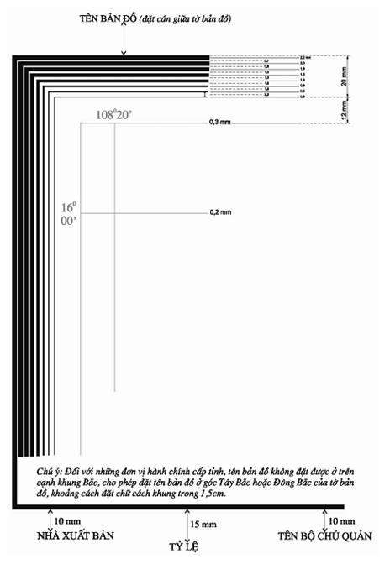

PHỤ LỤC 5B
MẪU KHUNG BẢN ĐỒ HÀNH CHÍNH CẤP HUYỆN
(Kèm theo Thông tư số 47/2014/TT-BTNMT ngày 22 tháng 8 năm 2014 của Bộ Tài Nguyên và Môi trường)
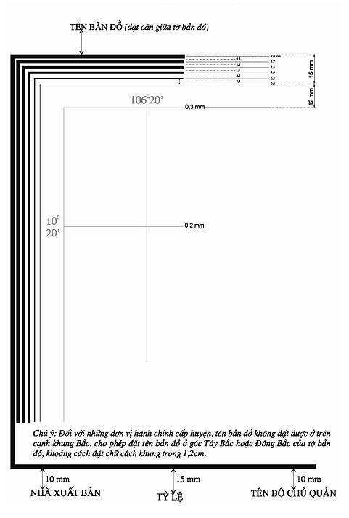

PHỤ LỤC 6
MẪU KÝ HIỆU BẢN ĐỒ HÀNH CHÍNH CẤP TỈNH, HUYỆN
(Kèm theo Thông tư số 47/2014/TT-BTNMT ngày 22 tháng 8 năm 2014 của Bộ Tài Nguyên và Môi trường)
TT | TÊN KÝ HIỆU | KÝ HIỆU (mm)
 | DÂN CƯ
1 | Dân cư đô thị
 | a: Dân cư đô thị vẽ theo tỷ lệ bản đồ | 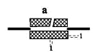
 | b: Dân cư đô thị không vẽ theo tỷ lệ bản đồ
2 | Dân cư nông thôn (thôn, làng, bản, ấp...)
 | a: Dân cư tập trung vẽ theo tỷ lệ bản đồ
 | b: Dân cư tập trung không vẽ theo tỷ lệ bản đồ | 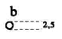
 | c: Dân cư sống rải rác | 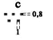
 | KINH TẾ - XÃ HỘI
3 | Nhà máy
4 | Trạm biến thế | 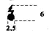
5 | Trạm thủy điện; Nhiệt điện | 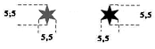
6 | Trung tâm khai thác lớn | 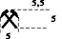
7 | Vườn quốc gia, khu bảo tồn thiên nhiên | 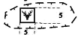
8 | Đình, chùa
9 | Nhà thờ
10 | Tháp cổ
11 | Tượng đài, đài liệt sĩ
12 | Bảo tàng
13 | Triển lãm
14 | Nhà hát
15 | Rạp chiếu phim
16 | Đài phát thanh, phát hình | 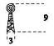
17 | Câu lạc bộ, nhà văn hóa
18 | Sân vận động | 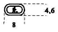
19 | Công viên | 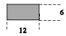
20 | Di tích lịch sử | 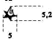
21 | Di tích văn hóa
22 | Danh lam thắng cảnh
23 | Bãi tắm
24 | Khách sạn | 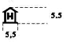
25 | Bưu điện
26 | Chợ
27 | Bệnh viện, trạm xá | 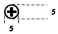
28 | Ngân hàng | 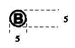
29 | Đại sứ quán | 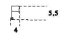
30 | Các tổ chức quốc tế, các cơ quan Nhà nước, cơ quan của tỉnh
31 | Trường học
32 | Bến ô tô
33 | Chung cư | 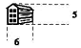
34 | Cửa khẩu
 | GIAO THÔNG VÀ CÁC ĐỐI TƯỢNG LIÊN QUAN
35 | Đường sắt, ga | 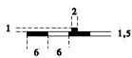
36 | Đường bộ
 | - Quốc lộ, tên đường | 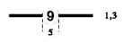
 | - Đường tỉnh, tên đường
 | - Đường huyện
 | - Đường thôn xóm
 | - a: Đèo; b: hầm | 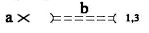
37 | a: Sân bay nội địa; b: Sân bay quốc tế | 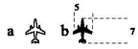
38 | a: Cảng nội địa; b: Cảng quốc tế | 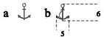
39 | Đèn biển
 | BIÊN GIỚI QUỐC GIA VÀ ĐỊA GIỚI HÀNH CHÍNH
40 | Đường biên giới quốc gia  a: Xác định  b: Chưa xác định  c: Viền bo (phía ngoài lãnh thổ Việt Nam) | 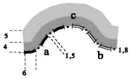
41 | Đường địa giới hành chính cấp tỉnh  a: Xác định  b: Chưa xác định  c: Mốc tỉnh giới và số hiệu mốc  d: Viền bo (phía ngoài lãnh thổ biểu thị) | 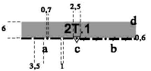
42 | Đường địa giới hành chính cấp huyện  a: Xác định  b: Chưa xác định  c: Mốc huyện giới và số hiệu mốc  d: Viền bo (mầu viền bo theo mầu nền huyện) | 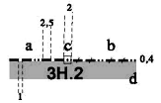
43 | Đường địa giới hành chính cấp xã  a: Xác định  b: Chưa xác định  c: Mốc huyện giới và số hiệu mốc  d: Viền bo (mầu viền bo theo mầu nền xã) | 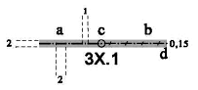
44 | Trụ sở Ủy ban nhân dân các cấp
 | a: Ủy ban nhân dân cấp tỉnh | 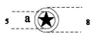
 | b: Ủy ban nhân dân cấp huyện
 | c: Ủy ban nhân dân cấp xã
 | ĐỊA HÌNH
45 | Điểm tọa độ Nhà nước | 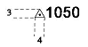
46 | Đường bình độ  a: Bình độ cơ bản  b: Bình độ cái  c: Bình độ phụ  d: Ghi chú độ cao bình độ  e: Điểm độ cao và ghi chú | 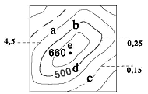
47 | Khu vực núi đá
48 | Bãi cát khô
 | THỦY VĂN
49 | Sông suối, kênh, mương, ao hồ | 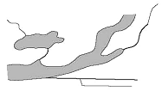
50 | Sông, suối, hồ có nước theo mùa
51 | Bãi bùn ven song, ven biển | 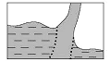
52 | a: Đầm lầy; b: Cát ướt | 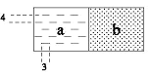
53 | Cầu; Đập; Đò; Phà; Hướng nước chảy
54 | Đảo; San hô

PHỤ LỤC 7
MẪU CHỮ BẢN ĐỒ HÀNH CHÍNH CẤP TỈNH, HUYỆN
(Kèm theo Thông tư số 47/2014/TT-BTNMT ngày 22 tháng 8 năm 2014 của Bộ Tài Nguyên và Môi trường)
TT | NỘI DUNG | MẪU CHỮ | KIỂU CHỮ | CO CHỮ (mm)
 |  |  |  | Bản đồ cấp tỉnh | Bản đồ cấp huyện
1 | Tên bản đồ |  | VnClarendonH | 42 | 43
2 | Chữ bản đồ hành chính |  | VnBahamasB | 25 | 20
3 | Tỷ lệ bản đồ |  | VntimeHB | 30 | 25
4 | Tiêu đề giải thích khung nam: Tên cơ quan chủ quản, cơ quan thực hiện |  | VnarialHB | 3,5 | 3
5 | Nội dung giải thích khung nam: Thông tin tài liệu; thông tin thành lập, xuất bản |  | Vntime | 3,5 | 3
6 | Số kinh vĩ độ |  | VnTime | 5 | 4
7 | Ghi chú độ cao điểm tọa độ nhà nước |  | Vnarial | 3,25 | 3
8 | Chữ “Chú giải”, tiêu đề bảng diện tích |  | VnarialHB | 9 | 8
9 | Chữ trong bảng giải thích |  | VnarialB | 4 | 3,5
10 | Tiêu đề các cột trong bảng diện tích |  | VnarialH | 3,25 | 3
11 | Chữ trong bảng diện tích dân số | 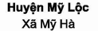 | VnarialB,  Vnarial | 3,25 | 3
12 | Giá trị tổng diện tích, dân số.. đơn vị hành chính thành lập bản đồ |  | VHarialB | 3,25 | 3
13 | Ghi chú nguồn số liệu |  | Vnariali | 3,25 | 3
14 | Tên biển |  | VntimeHBi | 17 - 22 | 15 - 20
15 | Tên vịnh, vụng |  | VntimeHBi | 3,5 - 20 | 3 - 17
16 | Tên eo biển, cửa sông |  | VntimeBi | 3,5 - 6 | 3 - 6
17 | Tên sông, hồ, đầm lớn |  | VntimeHBi | 2,5 - 5 | 2,5 - 5
18 | Tên sông, suối, hồ, đầm, kênh mương nhỏ |  | VntimeBi | 2,5 - 4 | 2,5 - 5
19 | Tên quần đảo, đảo lớn |  | VnariaIHi | 3 - 8 | 2,5 - 7
20 | Tên đảo nhỏ, mũi đất |  | VnariaIi | 3 - 6 | 2,5 - 5
21 | Tên cao nguyên |  | VnarialHi | 3 - 5 | 2,5 - 5
22 | Tên dải núi, dãy núi |  | VnarialHi | 2,5 - 4,5 | 2,5 - 4
23 | Tên đỉnh núi |  | Vnariali | 2,5 - 4 | 2 - 3,5
24 | Ghi chú điểm cao nhất |  | Vnarial | 4,5 | 4
25 | Ghi chú điểm độ cao |  | Vnarial | 2,75 | 2,5
26 | Ghi chú độ cao bình độ |  | Vnarial | 2,5 | 2
27 | Ghi chú thuyết minh |  | Vntimei | 2,5 | 2
28 | Số đường quốc lộ |  | VnarialH | 2,5 - 3 | 2,5 - 3
29 | Số đường tỉnh lộ |  | VnarialH | 2 - 2,5 | 2 - 2,5
30 | Tên đường phố chính (BĐ phụ trung tâm TP) |  | VnarialH | 1,5 - 2 | 1,5 - 2
31 | Tên phố phụ, ngõ (BĐ phụ trung tâm TP) |  | Vnarial | 1,25 - 1,5 | 1,25 - 1,5
32 | Tên riêng đèo, ga, cầu, phà, cảng.. |  | Vnariali | 2 - 2,5 | 2 - 2,5
33 | Ghi chú đường đi tới |  | Vnariali | 2,5 | 2,5
34 | Ghi chú thuyết minh |  | Vntimei | 2 | 2
35 | Tên mốc địa giới cấp tỉnh |  | VnarialHB | 3,5 | 4
36 | Tên mốc địa giới cấp huyện |  | VnarialHB | 2,5 | 3
37 | Tên mốc địa giới cấp xã |  | VnarialHB | 2 | 2,5
38 | Tên thành phố, thị xã, quận trong BĐ cấp tỉnh Tên thị trấn trong BĐ cấp huyện |  | VnTimeHB | 4 - 8 | 4 - 7
39 | Tên huyện trong tỉnh (BĐ cấp tỉnh);  Tên xã trong huyện (BĐ cấp huyện) |  | VnClarendonH | 7 - 15 | 5 - 12
40 | Tên thị trấn (BĐ cấp tỉnh) |  | VnExoticH | 1,5 - 4
41 | Tên xã, phường (BĐ cấp tỉnh) |  | VnarialHB | 1,5 - 5
42 | Tên đơn vị hành chính cấp huyện lân cận (bản đồ cấp huyện) |  | VnarialH |  | 9 - 13
43 | Tên đơn vị hành chính cấp tỉnh lân cận |  | VnClarendonH | 15 - 17 | 12 - 15
44 | Tên nước lân cận |  | VHClarendon | 18 - 22 | 17 - 20
45 | Tên thôn xóm |  | Vnarial | 2 - 3 | 2 - 3
46 | Tên khu tập thể, khu chung cư, khu đô thị mới |  | VnBahamasB | 2,5 | 2,5
47 | Ghi chú tên riêng (theo mầu ký hiệu) |  | Vnariali | 2,5 | 2,5

